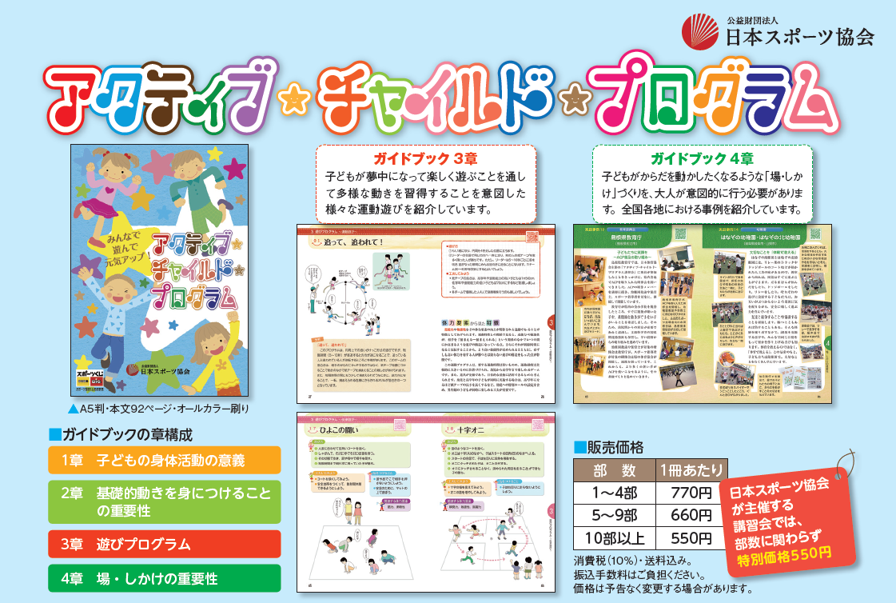
 |  |  | 注文書  （Ｅメール用） | ①注文書を送信後、料金をお振込みください。  三井住友銀行 浅草支店 普通 6861211 (株)サンライフ企画  ②入金確認後、原則2～3日（土日祝日除く）後にご納品いたします。
 |  |  |  |  |  | 部 数
 |  |  |  |  |  | 部数入力
貴 名 | 貴名入力 |  |  | 電話番号 |  | 電話番号入力
住 所 | 〒郵便番号入力
 | 住所入力
担当課 | 担当課入力 |  |  | 担当者 |  | 担当者入力
必要書類 | 見積書 | （○を入力）要 |  | （○を入力）不要
 | 見積書  の宛名 | 見積書の宛名入力
 | 日 付 | （○を入力）あり |  | （○を入力）なし
 | 貴職独自  の書類 | （○を入力）あり  ※メールに添付してください。 |  | （○を入力）なし
ご希望の  納期 | ご希望の納期入力
ご連絡事項 | ご連絡事項入力
【Ｅメールでのお申込み先】日本スポーツ協会 地域スポーツ推進部 少年団課  jjsa@japan-sports.or.jp |  |  |  |  | 2019.10  本商品のご注文に際してお預かりした個人情報は、本商品の販売管理にのみに使用し、日本スポーツ協会個人情報保護方針に基づき取り扱います。

